实验九 页面置换算法与动态内存分配

1. 实验目的和任务要求
本实验依据操作系统课程所介绍的虚拟内存管理和动态内存分配方法，旨在通过编写控制台应用程序模拟实现页面置换算法和动态内存分配算法，加深对虚拟内存管理机制和动态内存分配策略的理解。
实验具体任务包括：
1.1 掌握OPT（最佳页面置换算法）、FIFO（先进先出页面置换算法）、LRU（最近最久未使用页面置换算法）、LFU（最不常用页面置换算法）、PBA（页面缓冲置换算法）和Clock（时钟页面置换算法）等页面置换算法的原理和实现。
1.2 掌握可用空间表的组织方法以及首次适应、循环首次适应和最佳适应等分配策略。
1.3 掌握边界标识法和伙伴系统的内存分配和回收方法。

2. 实验原理

2.1 页面置换算法
请求分页虚存管理的基本原理是：将作业的所有页面副本存放在磁盘中，作业被调度时先装入当前需要的页面，之后根据运行需要动态装入其他页面。当内存空间已满而需要装入新页面时，根据特定算法淘汰某个页面以腾出空间。
页表中需要标识哪些页在内存中及其位置，哪些页在磁盘中及其位置，还需设置修改位、访问位等标志供页面置换算法使用。
地址映射过程中，若发现所访问的页不在内存，则产生缺页异常。操作系统接收到该信号后，调用缺页异常处理程序，根据页表中的磁盘地址将页面调入内存。如果内存有空闲页，则直接分配；否则需要淘汰某个页面，若该页被修改过还需写回磁盘，这个过程称为页面替换。
本实验涉及的页面置换算法包括：
2.1.1 最佳页面置换算法（OPT）：淘汰以后不再需要或最远将来才会用到的页面。
2.1.2 先进先出页面置换算法（FIFO）：淘汰最先调入主存的页面，即在主存中驻留时间最长的页面。
2.1.3 最近最久未使用页面置换算法（LRU）：淘汰在最近一段时间里较久未被访问的页面，基于程序局部性原理。
2.1.4 最不常用页面置换算法（LFU）：为每个页面设置访问计数器，淘汰计数值最小的页面。
2.1.5 页面缓冲置换算法（PBA）：与FIFO类似，但被置换的页面放入空闲链表或已修改链表，下次需要访问时可快速从链表中调入。
2.1.6 CLOCK页面置换算法：使用页表中的引用位，将已调入主存的页面链接成循环队列，用指针指向下一个将被替换的页面，形成类似钟表面的环形表。

2.2 动态内存分配
动态存储管理系统中，初始时整个内存区是一个空闲块。随着作业进入系统申请内存，系统依次进行分配。经过一段时间后，部分作业运行结束释放内存，使整个内存区呈现占用块和空闲块犬牙交错的状态。
内存分配有两种策略：一种是继续从高地址空闲块分配，直到无法分配时再回收并重新组织内存；另一种是作业运行结束立即释放，每次分配时巡视所有空闲块寻找合适的块。第二种策略需要建立记录所有空闲块的可利用空间表。
根据分配块大小的不同情况，可利用空间表有三种形式：所有作业请求相同大小、请求若干种规格大小、请求任意大小。
内存分配策略主要有三种：
2.2.1 首次适应算法（First Fit）：从表头开始查找第一个容量不小于请求大小的空闲块。
2.2.2 循环首次适应算法（Next Fit）：从上次分配位置开始查找第一个满足要求的空闲块。
2.2.3 最佳适应算法（Best Fit）：选择大小最接近请求大小的空闲块。

2.3 边界标识法
边界标识法是动态分区分配的一种存储管理方法。系统将所有空闲块链接在双重循环链表结构的可利用空间表中，分配可按首次适应或最佳适应进行。在每个内存区的头部和底部边界上设有标识，标明该区域为占用块或空闲块，使得在回收内存时易于判别物理位置相邻的内存区域是否为空闲块，便于将地址连续的空闲存储区组合成尽可能大的空闲块。
回收时需要检查释放块的左右邻居：若左右邻居均为占用块，则将新空闲块插入链表；若只有左邻居是空闲块，则与左邻区合并；若只有右邻居是空闲块，则与右邻区合并；若左右邻居都是空闲块，则三块合并成一个节点。

2.4 伙伴系统
伙伴系统中，无论是占用块或空闲块，其大小均为2的k次幂。系统维护多个空闲块链表，每个链表中的空闲块大小相同。分配时，找到满足请求大小的最小2的k次幂，若该链表为空则从更大的块分裂；回收时，检查其伙伴块是否空闲，若空闲则合并成更大的块。

3. 实验内容

3.1 任务一：页面置换算法实现

3.1.1 实验准备
使用VSCode打开实验9.1项目目录，该项目为Windows控制台程序，用于模拟实现各种页面置换算法。

3.1.2 OPT和FIFO算法分析
本项目在main.c中定义了页面号引用串数组PageNumofRef[]，存放页面访问序列{7,0,1,2,0,3,0,4,2,3,0,1,1,7,0,1,0,3}，以及指针BlockofMemory指向内存块，内存块数量为5。
OPT算法的核心函数为Opt()，其实现原理是：对于每次页面访问，首先判断页面是否在内存中。若不在内存中，如果内存有空闲块则直接放入；若内存已满，则通过DistanceOpt()函数计算每个内存中页面的下次访问位置，选择下次访问位置最远的页面进行淘汰。
FIFO算法的核心函数为Fifo()，其实现原理是：维护一个循环队列指针ReplaceIndex，每次需要淘汰页面时选择ReplaceIndex指向的页面，淘汰后将指针移动到下一位置。
通过在VSCode的Terminal菜单中选择”Run Build Task…“，然后选择”生成项目(make)“编译程序。按Ctrl+F5运行程序，输出结果显示了OPT和FIFO算法的执行过程，其中”#“表示未引用的内存块。运行结果如图1所示。
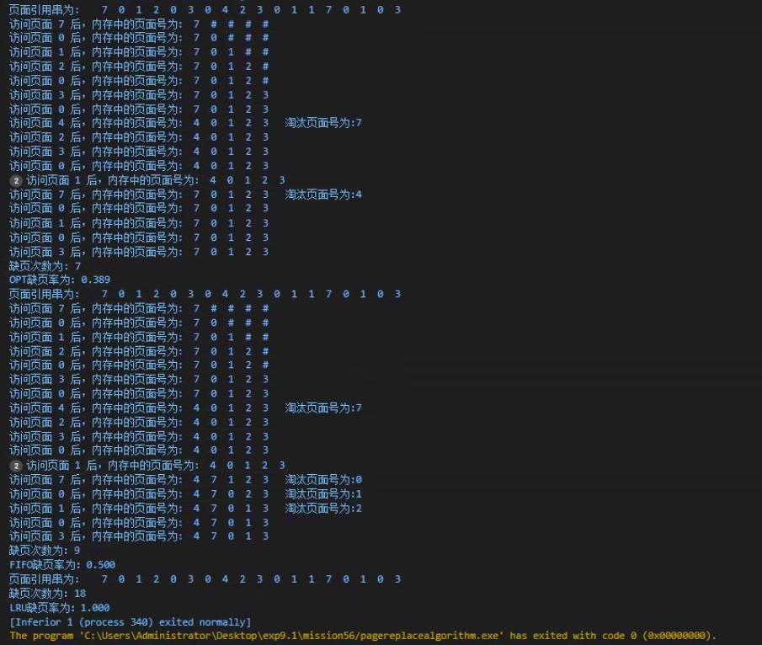
图1 OPT和FIFO页面置换算法执行结果
图1 OPT和FIFO页面置换算法执行结果
从结果可以看出，OPT算法的缺页次数为9次，缺页率为0.500；FIFO算法的缺页次数为13次，缺页率为0.722。OPT算法因为能够预知未来访问序列，效果最优。

3.1.3 LRU算法实现
LRU（最近最久未使用）算法淘汰最长时间未被访问的页面。仿照已实现的OPT和FIFO算法，实现了Lru()函数。核心思想是：当需要淘汰页面时，通过DistanceLru()函数计算每个内存中页面的上次访问位置，选择上次访问位置最早的页面进行淘汰。
实现代码的关键部分如下：
void Lru(int *BlockofMemory, int *PageNumofRef, int BlockCount, int PageNumRefCount)
{
int i, j, k;
int MinIndex1, MinIndex2;
int MissCount = 0;
int ReplacePage;
int EmptyBlockCount = BlockCount;
for(i = 0; i < PageNumRefCount; i++)
{
if(!PageInBlockofMemory(PageNumofRef[i], BlockofMemory, BlockCount))
{
MissCount++;
if(EmptyBlockCount > 0)
{
BlockofMemory[BlockCount - EmptyBlockCount] = PageNumofRef[i];
EmptyBlockCount--;
}
else
{
MinIndex1 = i;
MinIndex2 = 0;
k = 0;
// 找到最久未被访问的页面
for(j = 0; j < BlockCount; j++)
{
MinIndex2 = DistanceLru(BlockofMemory, PageNumofRef, j, i);
if(MinIndex1 > MinIndex2)
{
MinIndex1 = MinIndex2;
k = j;
}
}
ReplacePage = BlockofMemory[k];
BlockofMemory[k] = PageNumofRef[i];
}
}
}
}
运行结果如图2所示，LRU算法的缺页次数为12次，缺页率为0.667。
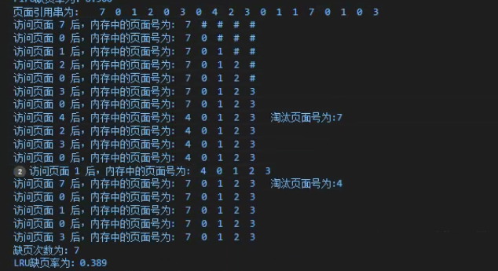
图2 LRU页面置换算法执行结果
图2 LRU页面置换算法执行结果

3.1.4 LFU算法实现
LFU（最不常用）算法为每个页面维护一个访问计数器Counter[]，每次访问页面时计数器加1。当需要淘汰页面时，选择计数值最小的页面淘汰。
实现代码的关键部分如下：
void Lfu(int *BlockofMemory, int *PageNumofRef, int BlockCount, int PageNumRefCount)
{
int *Counter;
Counter = (int*)malloc(BlockCount * sizeof(int));
// 初始化计数器
for(i = 0; i < BlockCount; i++)
Counter[i] = 0;
for(i = 0; i < PageNumRefCount; i++)
{
if(!PageInBlockofMemory(PageNumofRef[i], BlockofMemory, BlockCount))
{
// 页面不在内存，需要置换
MinCount = Counter[0];
k = 0;
for(j = 1; j < BlockCount; j++)
{
if(Counter[j] < MinCount)
{
MinCount = Counter[j];
k = j;
}
}
ReplacePage = BlockofMemory[k];
BlockofMemory[k] = PageNumofRef[i];
Counter[k] = 1;
}
else
{
// 页面在内存，增加计数器
for(j = 0; j < BlockCount; j++)
{
if(BlockofMemory[j] == PageNumofRef[i])
{
Counter[j]++;
break;
}
}
}
}
}
运行结果显示LFU算法的缺页次数为12次，缺页率为0.667。

3.1.5 PBA算法实现
PBA（页面缓冲置换算法）维护一个页面缓冲链表BufferList[]，最大大小设为3。被置换的页面不是立即丢弃，而是放入缓冲链表。下次访问该页面时，如果在缓冲链表中找到，则不计入缺页。
实现代码的关键部分如下：
void Pba(int *BlockofMemory, int *PageNumofRef, int BlockCount, int PageNumRefCount)
{
int *BufferList;
int BufferCount = 0;
int MaxBufferSize = 3;
BufferList = (int*)malloc(MaxBufferSize * sizeof(int));
for(i = 0; i < PageNumRefCount; i++)
{
// 首先检查是否在缓冲链表中
InBuffer = 0;
for(j = 0; j < BufferCount; j++)
{
if(BufferList[j] == PageNumofRef[i])
{
InBuffer = 1;
// 从缓冲链表移除
break;
}
}
if(!PageInBlockofMemory(PageNumofRef[i], BlockofMemory, BlockCount))
{
if(!InBuffer)
MissCount++;
if(EmptyBlockCount == 0)
{
ReplacePage = BlockofMemory[ReplaceIndex];
// 将被置换页面放入缓冲链表
if(BufferCount < MaxBufferSize)
{
BufferList[BufferCount] = ReplacePage;
BufferCount++;
}
}
}
}
}
运行结果显示PBA算法的缺页次数为11次，缺页率为0.611，效果优于FIFO。

3.1.6 CLOCK算法实现
CLOCK算法为每个页面维护一个使用位UseBit[]，使用时钟指针ClockHand指向下一个可能被替换的页面。访问页面时设置使用位为1，需要置换时从时钟指针开始查找，遇到使用位为0的页面则置换，遇到使用位为1的页面则将其置为0并继续查找。
实现代码的关键部分如下：
void Clock(int *BlockofMemory, int *PageNumofRef, int BlockCount, int PageNumRefCount)
{
int *UseBit;
int ClockHand = 0;
UseBit = (int*)malloc(BlockCount * sizeof(int));
for(i = 0; i < BlockCount; i++)
UseBit[i] = 0;
for(i = 0; i < PageNumRefCount; i++)
{
if(!PageInBlockofMemory(PageNumofRef[i], BlockofMemory, BlockCount))
{
if(EmptyBlockCount == 0)
{
// 使用CLOCK算法查找置换页面
while(1)
{
if(UseBit[ClockHand] == 0)
{
ReplacePage = BlockofMemory[ClockHand];
BlockofMemory[ClockHand] = PageNumofRef[i];
UseBit[ClockHand] = 1;
ClockHand = (ClockHand + 1) % BlockCount;
break;
}
else
{
UseBit[ClockHand] = 0;
ClockHand = (ClockHand + 1) % BlockCount;
}
}
}
}
else
{
// 页面在内存，设置使用位为1
for(j = 0; j < BlockCount; j++)
{
if(BlockofMemory[j] == PageNumofRef[i])
{
UseBit[j] = 1;
break;
}
}
}
}
}
运行结果如图3所示，CLOCK算法的缺页次数为12次，缺页率为0.667。
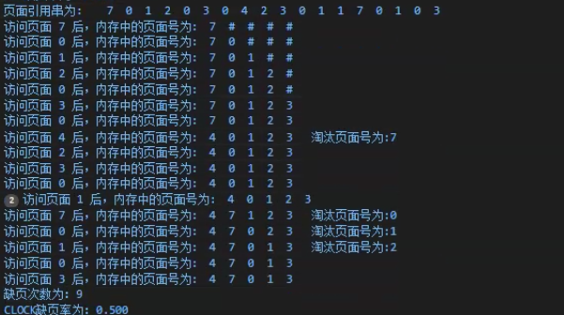
图3 CLOCK页面置换算法执行结果
图3 CLOCK页面置换算法执行结果

3.2 任务二：边界标识法动态内存分配

3.2.1 实验准备
使用VSCode打开实验9.2项目目录，该项目实现了边界标识法的动态内存分配和回收。

3.2.2 边界标识法的数据结构
边界标识法使用双重循环链表结构的可利用空间表。节点结构定义如下：
typedef struct Bound{
struct Bound *preLink; // 头部域前驱
struct Bound *upLink; // 尾部域，指向结点头部
int tag; // 0标示空闲,1表示占用
int size; // 仅表示可用空间，不包括头部和尾部空间
struct Bound *nextLink; // 头部后继指针
} *Space;
为防止多次分配后出现极小的无法分配的空闲块，定义了ALLOC_MIN_SIZE宏。系统还定义了userSpace[]数组存放已分配区表。

3.2.3 内存分配算法
allocBoundTag函数实现首次适应算法分配内存。从表头指针所指节点起，在可利用空间表中查找第一个容量不小于请求大小的空闲块进行分配。
运行程序后，主界面提供以下功能选项：
选择功能项：<0-退出 1-分配主存 2-回收主存 3-显示主存>
程序启动后首先使用功能3查看初始内存分配情况，然后使用功能1依次分配长度为20、30和500的内存块。分配结果如图4所示。
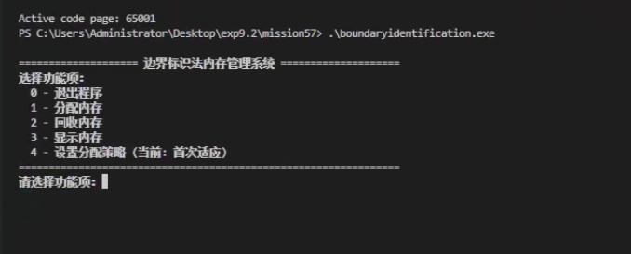
图4 边界标识法功能项
图4 边界标识法功能项
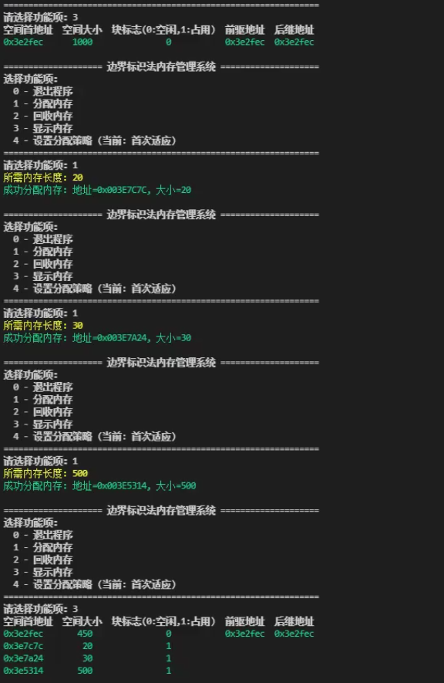
图5 分配内存后的状态
图5 分配内存后的状态
从结果可以看出，总内存大小为1024字节，分配了三个内存块后，剩余可利用空间减少。

3.2.4 内存回收算法
reclaimBoundTag函数实现内存回收，需要检查释放块的左右邻居并进行合并。回收内存时使用功能2，输入首地址（十六进制）。如图6所示。
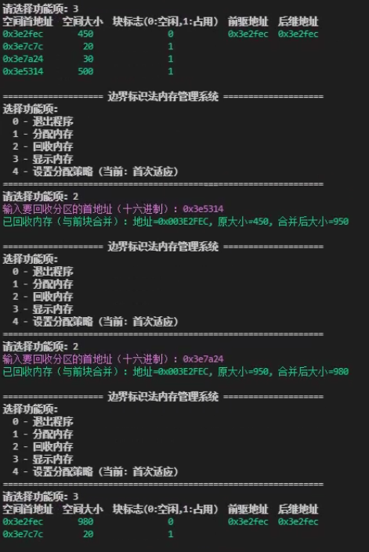
图6 回收内存
图6 回收内存

3.2.5 练习完成情况
练习a：释放大小为500和30的内存块
首先释放大小为500的内存块，其左右邻居都是占用块（大小为30的块和边界），因此将该空闲块单独插入可利用空间表。然后释放大小为30的内存块，其右邻居是刚释放的大小为500的空闲块，因此与右块合并成大小为530的空闲块。操作结果如图7所示。

图7 练习a执行结果
图7 练习a执行结果
练习b：测试回收顺序并修复合并右块代码
测试步骤1：先分配大小为880的内存块，再分配大小为120的内存块，此时所有内存空间分配完毕。如图8所示。
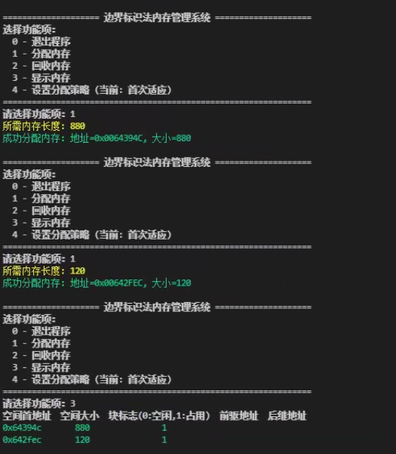
图8 分配880和120内存块
图8 分配880和120内存块
测试步骤2：先回收大小为120的内存块，再回收大小为880的内存块，触发合并左块操作。内存正确回收。如图9所示。
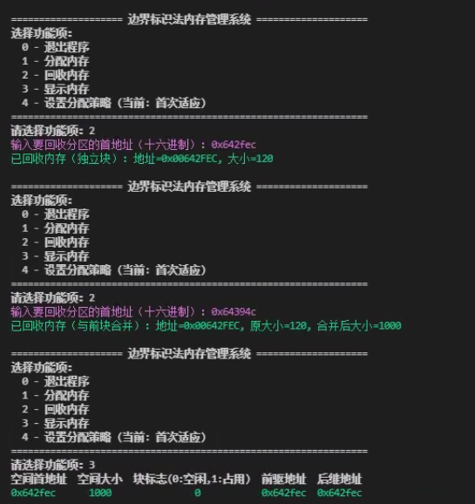
图9 先回收120再回收880
图9 先回收120再回收880
测试步骤3：重复步骤1后，改为先回收大小为880的内存块，再回收大小为120的内存块，触发合并右块操作。原代码存在缺陷导致程序崩溃。
问题分析：合并右块时需要正确维护nextFitStart指针。修复后的代码关键部分如下：
// 情况2：只有右邻块是空闲块，合并右块
if(rightTag == 0 && leftTag == 1)
{
Space rightBlock = (Space)((char*)head + head->size + 2*BOUND_SIZE);
// 如果nextFitStart指向右邻块，需要更新为当前块
if(nextFitStart == rightBlock)
nextFitStart = head;
// 从链表中删除右邻块
Space preNode = rightBlock->preLink;
Space nextNode = rightBlock->nextLink;
preNode->nextLink = nextNode;
nextNode->preLink = preNode;
// 合并空间
head->size = head->size + rightBlock->size + 2*BOUND_SIZE;
foot = (Space)((char*)head + head->size + BOUND_SIZE);
foot->upLink = head;
foot->tag = 0;
foot->size = head->size;
}
修复后再次测试，先回收880再回收120能够正确执行，内存成功回收并合并。如图10所示。
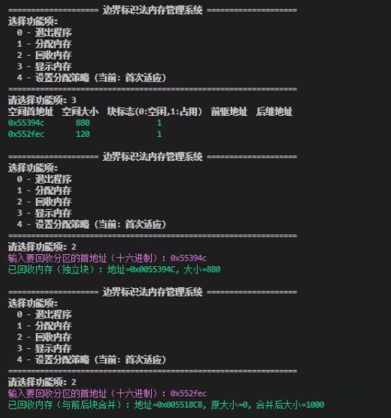
图10 修复后先回收880再回收120
图10 修复后先回收880再回收120
练习c：实现循环首次适应算法和最佳适应算法
在原有首次适应算法基础上，实现了另外两种分配算法：
循环首次适应算法：维护全局指针nextFitStart记录上次分配位置，从该位置开始循环查找。实现代码如下：
Space allocBoundTag_NextFit(Space *head, int size)
{
Space start = nextFitStart;
Space p = start;
do {
if(p->tag == 0 && p->size >= size + ALLOC_MIN_SIZE)
{
// 找到合适的空闲块
nextFitStart = p->nextLink; // 更新下次开始位置
return allocateBlock(p, size);
}
p = p->nextLink;
} while(p != start);
return NULL;
}
最佳适应算法：遍历整个空闲链表，找到大小最接近且满足要求的空闲块。实现代码如下：
Space allocBoundTag_BestFit(Space *head, int size)
{
Space p = *head;
Space bestFit = NULL;
int minDiff = INT_MAX;
do {
if(p->tag == 0 && p->size >= size)
{
int diff = p->size - size;
if(diff < minDiff)
{
minDiff = diff;
bestFit = p;
}
}
p = p->nextLink;
} while(p != *head);
if(bestFit && bestFit->size >= size + ALLOC_MIN_SIZE)
return allocateBlock(bestFit, size);
return NULL;
}
程序添加了功能4用于切换分配策略，输入0/1/2分别选择首次适应、循环首次适应和最佳适应算法。

3.3 任务三：伙伴系统

3.3.1 实验准备
使用VSCode打开实验9.3项目目录，该项目实现了伙伴系统的内存分配算法。

3.3.2 伙伴系统的数据结构
伙伴系统维护M+1个空闲块链表，每个链表中的空闲块大小为2的k次幂（k=0,1,…,M）。节点结构定义如下：
typedef struct _Node{
struct _Node *llink; // 指向前驱节点
int bflag; // 块标志，0：空闲，1：占用
int bsize; // 块大小，值为2的幂次k
struct _Node *rlink; // 头部域，指向后继节点
}Node;
typedef struct HeadNode{
int nodesize; // 链表的空闲块大小
Node *first; // 链表的表头指针
}FreeList[M+1];

3.3.3 伙伴系统的分配算法
AllocBuddy函数实现伙伴系统分配算法。查找满足分配要求的最小2的k次幂大小的空闲块。若该链表为空，则从更大的空闲块中分裂。分裂后的剩余块插入相应的子表中。

3.3.4 伙伴系统的回收算法
Reclaim函数需要实现伙伴系统的回收算法。回收时需要：
- 计算被回收块的伙伴块地址（使用buddy函数）
- 检查伙伴块是否空闲
- 如果伙伴块空闲，则合并两块成为更大的块，并递归检查新块的伙伴
- 如果伙伴块占用，则将当前块插入相应链表
实现代码如下：
void Reclaim(FreeList *pav, Node* *p)
{
Node *s = *p;
Node *b;
s->bflag = 0; // 标记为空闲
while(s->bsize < M)
{
b = buddy(s); // 计算伙伴块地址
// 检查伙伴块是否空闲且大小相同
if(b->bflag == 1 || b->bsize != s->bsize)
break;
// 从链表中删除伙伴块
Node *pre = b->llink;
Node *next = b->rlink;
if(b == next) // 链表中只有一个节点
(*pav)[b->bsize].first = NULL;
else
{
pre->rlink = next;
next->llink = pre;
if((*pav)[b->bsize].first == b)
(*pav)[b->bsize].first = next;
}
// 合并两个伙伴块
if(s > b)
s = b; // 使s指向地址较小的块
s->bsize++; // 大小加倍
}
// 将合并后的块插入相应链表
Node *first = (*pav)[s->bsize].first;
if(first == NULL)
{
s->llink = s->rlink = s;
(*pav)[s->bsize].first = s;
}
else
{
s->rlink = first;
s->llink = first->llink;
first->llink->rlink = s;
first->llink = s;
}
*p = NULL;
}

4. 实验的思考与问题分析

4.1 思考题1：改进伙伴系统分配算法
问题：当前伙伴系统在分配长度为16（2的4次幂）的内存时，实际分配了长度为32的内存，造成浪费。如何改进？
分析：当前AllocBuddy函数的查找条件为(*avail)[k].nodesize <= n，导致即使n恰好等于某个2的k次幂，仍然会查找到下一个更大的块。
改进方案：修改查找条件，当请求大小恰好为2的k次幂时，直接分配相同大小的块。核心代码修改如下：
Node* AllocBuddy(FreeList *avail, unsigned long n)
{
int i, k;
Node *pa, *pi, *pre, *suc;
// 改进：查找满足分配要求的子表
for(k = 0; k <= M; k++)
{
if((*avail)[k].nodesize >= n && (*avail)[k].first)
break;
// 如果n恰好等于nodesize且链表非空，则找到合适的块
if((*avail)[k].nodesize == n && (*avail)[k].first)
break;
}
if(k > M)
return NULL;
pa = (*avail)[k].first;
pre = pa->llink;
suc = pa->rlink;
if(pa == suc)
(*avail)[k].first = NULL;
else
{
pre->rlink = suc;
suc->llink = pre;
(*avail)[k].first = suc;
}
// 改进：只在必要时分裂
for(i = 1; k-i >= 0 && (*avail)[k-i].nodesize > n; ++i)
{
pi = pa + (int)pow(2, k-i);
pi->rlink = pi;
pi->llink = pi;
pi->bflag = 0;
pi->bsize = k-i;
(*avail)[k-i].first = pi;
}
pa->bflag = 1;
pa->bsize = k - (--i);
return pa;
}
通过这个改进，当请求大小为16时，会直接分配大小为16的块，避免了内存浪费。

4.2 思考题2：Linux 0.11内核的动态内存分配方法
Linux 0.11的lib/malloc.c文件实现了一种基于存储桶（bucket）的内存分配方法。
分析Linux 0.11的malloc实现：
该方法的基本思想是每页只分配固定大小的对象。系统维护一个存储桶目录bucket_dir[]，包含16、32、64、128、256、512、1024、2048、4096字节等不同大小的存储桶。每个存储桶使用bucket_desc结构管理，包含页面指针、空闲对象指针和引用计数。
分配时根据请求大小查找最小满足要求的存储桶，从该桶的空闲对象链表中分配。若无可用对象则申请新页面，按桶大小划分成对象链表。释放时将对象链回空闲链表，若页面所有对象都释放则返还页面。
用边界标识法改进malloc：
// 全局变量
static Space freeListHead = NULL;
static void* memoryPool = NULL;
void* malloc_boundary(unsigned int len)
{
if(!memoryPool)
{
// 初始化内存池
memoryPool = (void*)get_free_page();
freeListHead = (Space)memoryPool;
freeListHead->tag = 0;
freeListHead->size = PAGE_SIZE - 2*BOUND_SIZE;
// 设置头部和尾部标识
Space foot = (Space)((char*)freeListHead + freeListHead->size + BOUND_SIZE);
foot->upLink = freeListHead;
foot->tag = 0;
}
// 使用首次适应算法查找空闲块
return allocBoundTag(&freeListHead, len);
}
void free_boundary(void* obj)
{
if(!obj) return;
// 获取块的头部
Space head = (Space)((char*)obj - BOUND_SIZE);
// 回收内存块
reclaimBoundTag(&freeListHead, head);
}
用伙伴系统改进malloc：
// 全局变量
static FreeList buddyAvail;
static int buddyInitialized = 0;
void* malloc_buddy(unsigned int len)
{
if(!buddyInitialized)
{
// 初始化伙伴系统
for(int i = 0; i <= M; i++)
{
buddyAvail[i].nodesize = (int)pow(2, i);
buddyAvail[i].first = NULL;
}
Node *start = (Node*)get_free_page();
start->llink = start->rlink = start;
start->bflag = 0;
start->bsize = M;
buddyAvail[M].first = start;
buddyInitialized = 1;
}
return (void*)AllocBuddy(&buddyAvail, len);
}
void free_buddy(void* obj)
{
if(!obj) return;
Node* p = (Node*)obj;
Reclaim(&buddyAvail, &p);
}
对比分析：
- Linux 0.11原方法：按固定规格分配，速度快，但可能产生内部碎片。
- 边界标识法：可分配任意大小，外部碎片少，但需要额外空间存储边界标识，分配回收较复杂。
- 伙伴系统：折中方案，分配回收较快，碎片问题介于两者之间。

4.3 思考题3：实现改进型Clock页面置换算法系统调用
x86平台的页表项格式中，位5是访问标志（Accessed），位6是页面修改标志（Dirty）。改进型Clock算法同时考虑这两个标志。
算法策略：
- 访问位=0，修改位=0：最佳淘汰候选
- 访问位=0，修改位=1：次佳候选（需写回磁盘）
- 访问位=1，修改位=0：最近访问过，暂不淘汰
- 访问位=1，修改位=1：最近访问且修改过，最不适合淘汰
实现思路（系统调用）：
// 在kernel/sys.c中添加系统调用
int sys_clock_replacement(void)
{
unsigned long *pg_table;
int accessed, dirty;
int best_page = -1;
int priority = 4; // 优先级：数字越小越适合淘汰
printk("Page Table Entries:\n");
printk("Page\tAccessed\tDirty\tPriority\n");
// 遍历当前进程的页表
for(int i = 0; i < PTRS_PER_PAGE; i++)
{
pg_table = (unsigned long *)(PAGE_TABLE_ADDRESS + i * 4);
if(*pg_table & PAGE_PRESENT)
{
accessed = (*pg_table & PAGE_ACCESSED) ? 1 : 0;
dirty = (*pg_table & PAGE_DIRTY) ? 1 : 0;
int curr_priority;
if(!accessed && !dirty)
curr_priority = 1;
else if(!accessed && dirty)
curr_priority = 2;
else if(accessed && !dirty)
curr_priority = 3;
else
curr_priority = 4;
printk("%d\t%d\t\t%d\t%d\n", i, accessed, dirty, curr_priority);
if(curr_priority < priority)
{
priority = curr_priority;
best_page = i;
}
}
}
if(best_page != -1)
printk("Best page to replace: %d (priority %d)\n", best_page, priority);
return best_page;
}
应用程序调用示例：
// 在应用程序中调用系统调用
#include <unistd.h>
int main()
{
// 分配一些内存并访问
char *p1 = (char*)malloc(4096);
char *p2 = (char*)malloc(4096);
char *p3 = (char*)malloc(4096);
// 访问并修改p1
p1[0] = 'A';
// 只访问p2
char c = p2[0];
// 不访问p3
// 调用系统调用查看页面置换结果
syscall(__NR_clock_replacement);
return 0;
}
该实现能够根据访问位和修改位判断出最适合置换的页面，从而模拟改进型Clock算法的核心逻辑。

5. 总结和感想体会
通过本次实验，深入理解了虚拟内存管理中的页面置换算法和动态内存分配方法。
在页面置换算法部分，实现了OPT、FIFO、LRU、LFU、PBA和CLOCK六种算法。通过对比发现，OPT算法虽然效果最优但无法实际应用（需要预知未来），LRU算法性能较好且实用性强，FIFO算法简单但存在Belady异常现象。CLOCK算法通过硬件支持的访问位提供了LRU的近似实现，在实际系统中应用广泛。
在动态内存分配部分，掌握了边界标识法和伙伴系统两种方法。边界标识法通过在每个内存块的边界设置标识，使得回收时能够快速判断邻居块的状态并进行合并，有效减少了外部碎片。实验中遇到的合并右块指针维护问题，让我深刻认识到链表操作中指针维护的重要性。伙伴系统通过限制块大小为2的幂次，简化了分配回收的复杂度，是一种效率与碎片之间的折中方案。
实验中还实现了首次适应、循环首次适应和最佳适应三种分配策略，对比发现各有优劣：首次适应速度快但容易在低地址产生小碎片，循环首次适应分散了碎片但平均查找时间长，最佳适应虽然能最大程度减少空间浪费但速度最慢且容易产生大量无用的小碎片。
通过分析Linux 0.11的malloc实现，了解到实际操作系统采用的存储桶方法，这种方法通过预定义若干种规格的对象大小，在速度和空间利用率之间取得了良好的平衡，非常适合内核中频繁的小对象分配。
总的来说，本次实验不仅加深了对理论知识的理解，还锻炼了编程能力和调试技巧。特别是在处理边界标识法的指针维护问题和伙伴系统的递归合并逻辑时，培养了严谨的思维方式。这些算法和数据结构是操作系统内存管理的基础，对今后深入学习操作系统内核具有重要意义。

